DALLMER Kies-/Laubfangkorb zu 63 T, d: 237 mm

Dallmer

Eigenschaften

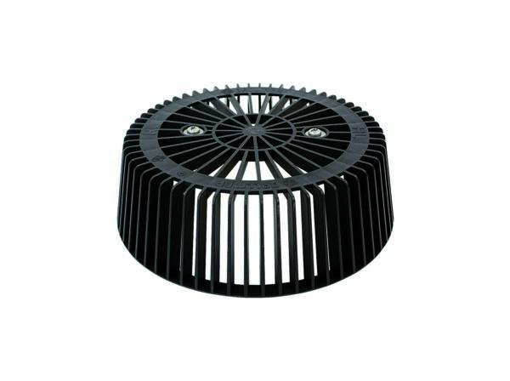

GTIN:

4001636620866

HAN:

620866

Werkstoff

Kunststoff